PERANCANGAN TACTILE BOOK SEBAGAI MEDIA PEMBELAJARAN AKSARA SUNDA UNTUK TUNANETRA
Oleh:
Agus Darmawan¹
Program Studi Desain Komunikasi visual, Fakultas tehnik, komputer dan desain
Universitas Nusa Putra
Putri Desmiati²
Program Studi Desain Komunikasi visual, Fakultas tehnik, komputer dan desain
Universitas Nusa Putra
Agusdarmawandkv@nusaputra.ac.id¹ ; Putridesmiati@nusaputra.ac.idl²
ABSTRAK
Indonesia memiliki macam – macam keragaman budaya yang dapat kita lihat, seperti baju adat, artefak, musik, tarian, dan lain-lainnya. Salah satu kebudayaan Indonesia yang ada di Jawa Barat yaitu aksara sunda. Aksara sunda juga menjadi salah satu unsur budaya yang dilestarikan tanpa terkecuali anak berkebutuhan khusus seperti tunanetra. Serta pasal 6 ayat 6 UU RI No. 4 Tahun 1997 tentang penyandang cacat yaitu setiap penyandang cacat memiliki hak yang sama untuk mengembangkan bakat, kemampuan dan kehidupan sosialnya, terutama bagi penyandang cacat anak dalam lingkungan keluarga dan masyarakat. Oleh karena itu, untuk membudidayakan dan mengembangkan aksara sunda untuk tunanetra menggunakan media tactile book atau buku taktil. Tactile book adalah buku yang memiliki visual ilustrasi yang dapat dibaca dengan indra peraba. Metode yang diaplikasikan dalam penelitian ini adalah metode deskriptif kualitatif dengan menggunakan metode pengumpulan data melalui studi literatur dan wawancara. Adapun hasil penelitian berupa perancangan tactile book sebagai media pembelajaran aksara sunda untuk tunanetra. Diharapkan hasil penelitian ini dapat memberikan informasi yang berguna bagi tunanetra dalam melestarikan budaya aksara sunda di Sukabumi.

Kata Kunci: Aksara sunda; Tunanetra; Tactile book

ABSTRACT
Indonesia has various kinds of cultural diversity that we can see, such as traditional clothes, artifacts, music, dance, and others. One of the Indonesian cultures in West Java is the Sundanese script. Sundanese script is also one of the cultural elements that is preserved without exception for children with special needs such as blind people. As well as article 6 paragraph 6 of the Law of the Republic of Indonesia No. 4 of 1997 concerning persons with disabilities, namely Every person with disabilities has the same right to develop their talents, abilities and social life, especially for children with disabilities in the family and community environment. Therefore, to cultivate and develop Sundanese script for the blind using tactile book media or tactile books. Tactile book is a book that has visual illustrations that can be read with the sense of touch. The method applied in this study is a qualitative descriptive method using data collection methods through literature studies and interviews. The results of the research are in the form of designing a tactile book as a learning medium for Sundanese script for the visually impaired. It is hoped that the results of this study can provide useful information for the blind in preserving Sundanese script culture in Sukabumi.

Keywords: Sundanese script; Tunanetra; Tactile book.

Received: | Revised: | Accepted:

A. PENDAHULUAN
Latar Belakang
Indonesia memiliki macam – macam keragaman budaya yang dapat kita lihat, seperti baju adat, artefak, musik, tarian, dan lain – lainnya. Hal ini membuktikan bahwa Indonesia memiliki banyak budaya yang harus dilestarikan. Menurut UUD 1945 pasal 32 ayat 2 amandemen keempat, yaitu negara memajukan kebudayaan nasional Indonesia di tengah peradaban dunia dengan menjamin kebebasan masyarakat dalam memelihara dan mengembangkan nilai-nilai budayanya. Melestarikan budaya adalah cara upaya untuk melindungi agar tidak hilang atau musnah dari perkembangan zaman. Pemerintah dan masyarakat juga perlu menjadi peran dalam melestarikan budaya di Indonesia.
Salah satu kebudayaan Indonesia yang ada di Jawa Barat yaitu aksara sunda. Aksara sunda yakni tulisan yang digunakan oleh orang sunda dalam bahasa dan tulisan sunda. Aksara sunda yang digunakan di Jawa Barat masih belum banyak dikenal masyarakat luas dan aksara sunda juga menjadi salah satu unsur budaya yang dilestarikan tanpa terkecuali anak berkebutuhan khusus seperti tunanetra.
Bagian Pendahuluan Tunanetra atau sering dikenal dengan gangguan penglihatan yang dapat mengganggu penglihatan ke otak. Tunanetra memiliki keterbatasan dalam indra penglihatan, maka proses belajar menggunakan indra lain, seperti indra peraba dan pendengaran. Menurut pasal 6 ayat 1 UU RI No. 4 Tahun 1997 tentang penyandang cacat yaitu Setiap penyandang cacat berhak memperoleh Pendidikan pada semua sektor, jalur, jenis dan jenjang pendidikan. Serta pasal 6 ayat 6 UU RI No. 4 Tahun 1997 tentang penyandang cacat yaitu Setiap penyandang cacat memiliki hak yang sama untuk mengembangkan bakat, kemampuan dan kehidupan sosialnya, terutama bagi penyandang cacat anak dalam lingkungan keluarga dan masyarakat. Tunanetra memiliki keterbatasan penglihatan terhadap membaca tulisan, maka dari itu tunanetra menggunakan huruf braille untuk menerima informasi berupa tulisan. Menurut (lagita, 2014) pada buku “Strategi Mengajar Siswa Tunanetra” yakni braille adalah kegiatan membaca taktil dan sistem penulisan yang tidak mewakili bentuk atau ukuran cetak.
Permasalahan
Berdasarkan observasi dan wawancara yang dilakukan penulis di Sekolah Luar Biasa (SLB) A Budi Nurani Kota Sukabumi, menurut Bapak Ilham Sahibudin selaku Guru Bahasa Sunda di sekolah tersebut mengatakan bahwa proses pengajaran Bahasa daerah khususnya pengenalan aksara Sunda untuk tunanetra mengalami kesulitan. Hal tersebut disebabkan oleh beberapa faktor, antara lain keterbatasan penglihatan, keterbatasan penafsiran bentuk, dan keterbatasan kemampuan guru dalam menyampaikan materi aksara Sunda. Akibatnya, proses pembelajaran aksara Sunda untuk tunanetra belum berjalan dengan baik di SLB A Budi Nurani. Di SLB A Budi Nurani, saat ini hanya ada pembelajaran tanda baca khusus pada bahasa Sunda yang mencakup e, e', dan eu yang memiliki tanda khusus pada braille. Hal ini dikarenakan tidak tersedianya media yang mendukung proses pembelajaran aksara sunda secara lebih lengkap.
Karena itu, dalam upaya melestarikan aksara sunda bagi tunanetra, digunakan media buku taktil atau tactile book. Buku taktil adalah bentuk media pendidikan yang tidak hanya menarik, tetapi juga lebih interaktif karena mampu memberikan visualisasi yang dapat diraba melalui tekstur dan interaksi pada setiap elemen sehingga tactile book sangat menarik bagi tunanetra (D’Angiulli dkk., 1998).
Dalam uraian permasalahan latar belakang diatas menarik perhatian penulis untuk melakukan penelitian yang berjudul “Perancangan Tactile Book Sebagai Media Pembelajaran Aksara Sunda Untuk Tunanetra”. Diharapkan hasil penelitian ini dapat memberikan informasi yang berguna bagi tunanetra dan masyarakat dalam melestarikan budaya aksara sunda di Sukabumi.
- permasalahan 1.
Bagaimana konsep pembuatan ilustrasi tactile book sebagai media pembelajaran aksara sunda untuk tunanetra?
- permasalahan 2.
Bagaimana proses perancang media tactile book sebagai media pembelajaran aksara sunda untuk tunanetra?.

B. TINJAUAN PUSTAKA
Landasan Teori
a. Anak berkebutuhan khusus
Undang – Undang Kementerian Pemberdayaan Perempuan dan Perlindungan Anak Republik Indonesia 2013, menjelaskan bahwa anak berkebutuhan khusus merupakan: “anak yang mengalami keterbatasan/keluarbiasaan baik fisik, mental - intelektual, sosial, maupun emosional yang berpengaruh secara signifikan dalam proses pertumbuhan dan perkembangannya dibandingkan dengan anak-anak lain seusianya”. Sedangkan, menurut (Heward, 2002 dalam Desiningrum, 2016:1-2) anak berkebutuhan khusus adalah anak dengan karakteristik khusus yang berbeda dengan anak pada umumnya, yang memiliki kelainan mental, emosional, atau fisik.
Anak berkebutuhan khusus atau anak luar biasa merupakan anak yang membutuhkan Pendidikan dan layanan khusus untuk mewujudkan potensi kemanusiaannya secara utuh (Pratiwi, 2011:1). Sedangkan, menurut (Partowisastro, 1883 dalam Pratiwi, 2011:1) istilah anak berkebutuhan khusus merupakan anak yang menunjukkan penyimpangan dari perkembangan dan pertumbuhan intelektual, fisik, sosial atau emosional yang pada umumnya atau normal, sehingga tidak dapat mengenyam pendidikan di sekolah normal. Maka dari itu anak berkebutuhan khusus sulit menjangkau pendidikan karena tingkah laku yang dianggap berbeda dari anak biasanya. Sementara itu seperti yang dijelaskan pada UU RI No. 4 Tahun 1997 pasal 6 ayat 1 tentang penyandang cacat yaitu setiap penyandang cacat berhak memperoleh pendidikan pada semua sektor, jalur, jenis dan jenjang pendidikan. Hal tersebut dapat diketahui bahwa anak berkebutuhan khusus berhak mendapatkan pendidikan yang setara dengan anak biasa pada umumnya, baik dari pendidikan, bimbingan, dan layanan sosial yang dibuat secara khusus
b.Tunanetra
Tunanetra merupakan suatu keadaan dimana seorang anak tidak dapat Menggunakan penglihatannya untuk kegiatan sehari-hari, karena mengalami masalah penglihatan sebagian atau total (Melinda, 2016:27). Sedangkan, pengertian tunanetra menurut (Kaufman dan Hallahan, 2006 dalam Manastas, 2014:3) ialah orang dengan gangguan penglihatan atau ketepatan penglihatan kurang dari 6/60 setelah dikoreksi atau tidak lagi mempunyai penglihatan. Menurut Persatuan Tunanetra Indonesia (PERTUNI), Tunanetra yakni mengacu pada yang tidak memiliki penglihatan sama sekali atau buta total (blind) dan yang masih memiliki keterbatasan penglihatan tetapi tidak dapat menggunakan untuk membaca teks dengan ukuran 12-point dalam kondisi pencahayaan normal dan dari jarak normal, meskipun didukung oleh alat bantu kacamata (low vision).
Pendapat tentang tunanetra menurut (Kauffman dan Hallahan, 2006 dalam Desiningrum, 2016:81), dari perspektif pendidikan, tunanetra dibagi menjadi 2 sebagai berikut:
1. Tunanetra Akademik (educationally blind) adalah anak yang tidak bisa menggunakan penglihatannya untuk mempelajari huruf cetak.
2. Tunanetra Sebagian (the partially sighted/low vision) merupakan anak yang penglihatannya masih berjalan normal yaitu diantara 20/70 – 20/200. Cara utama mereka belajar adalah menggunakan sisa penglihatan yang dimilikinya.
c.Braille
Braille merupakan sistem tulisan dan cetakan yang digunakan oleh tunanetra, berupa kode yang berbentuk 6 titik dengan berbagai kombinasi, yang ditonjolkan pada kertas sehingga dapat diraba, hal tersebut dijelaskan oleh Kamus Besar Bahasa Indonesia (KBBI). Sedangkan menurut (Widjaya, 2017 dalam Sanandita, 2020:31-32) mengatakan bahwa membaca dan menulis braille adalah salah satu cara bagi tunanetra untuk mendapatkan informasi dan cara komunikasi menggunakan bahasa taktual, oleh sebab itu mempunyai kemampuan membaca dan menulis braille membutuhkan kemampuan khusus. Menurut (Manastas, 2014:49) braille merupakan aktivitas membaca taktil dan sistem penulisan yang tidak dapat menggantikan bentuk atau ukuran cetakan. Dalam membaca braille, digunakan sedikit tekanan pada saat meraba titik-titik (dengan tekanan terberat pada awal baris), teknik membaca dengan dua tangan yaitu tangan kiri untuk mencari awal baris berikutnya dan tangan kanan untuk menyelesaikan membaca baris sebelumnya, serta memakai minimal empat jari (Rafika Rahmawati, 2007 dalam Megayanti, 2018:32). Braille dapat dibaca dari kiri ke kanan dan dapat mewakili huruf, tanda baca, angka, not musik, simbol matematika dan lain-lainnya.
Menurut (Tarsidi, 2000:2), terdapat ukuran standar braille yaitu memiliki lebar sekitar 4 mm dan tinggi 6 mm, dengan ketebalan sekitar 0,4 mm. Dengan ukuran ini, satu halaman braille pada kertas standar (A4) hanya dapat menampung maksimal 40 karakter per baris dan maksimal 28 baris (tanpa margin). Jika dilakukan perubahan ukuran karakter braille, baik memperkecil atau memperbesar, akan berdampak negatif terhadap keterbacaannya oleh ujung-ujung jari para tunanetra.
Sesuai dengan penjelasan di atas maka dapat disimpulkan bahwa braille merupakan serangkaian titik-titik yang memiliki 6 sel dan digunakan oleh tunanetra sebagai salah satu cara untuk mendapatkan informasi dengan kemampuan yang dilatih secara khusus. Cara menulis braille dimulai dari kanan dan kemudian kertas dibalik dan dibaca dari mulai kanan dengan menggunakan indra peraba. Adapun beberapa alat yang biasanya digunakan untuk menulis braille yaitu reglet dan pen, mesin tik braille, dan komputer dengan printer braille
Bagian abjad pada braille memiliki pola yang sistematis sehingga mudah untuk diingat. Sepuluh huruf pertama (a sampai j) dibentuk hanya dengan menggunakan titik 1,2,3,4 dan 5. Maka dari itu dari sepuluh huruf pertama tersebut menggunakan “tanda atas”. Sepuluh huruf berikutnya dari abjad braille (k sampai t), dibentuk dengan menambahkan titik 3 pada pola yang sudah ada. Lima huruf berikut (u,v,x,y,z) dibentuk dengan menambahkan titik 3-6 pada huruf a,b,c,d,e. Untuk membentuk lima huruf berikutnya (u, v, x, y, z), kita perlu menambahkan titik pada posisi 3-6. Sedangkan huruf w berada di posisi 2-4-5-6.
Dalam braille pada penggunaan tanda baca bertujuan untuk mempertahankan efektivitas komunikasi. Setiap tanda baca memiliki kemampuan untuk menandakan apakah sebuah kalimat merupakan kalimat tanya, kalimat perintah, atau kalimat deklaratif. Jika tanda baca diberikan dengan tidak tepat, maka arti dari kalimat dapat berubah dan berbeda dengan yang dimaksudkan.
d.Tactile Book
Buku taktil adalah media pembelajaran yang interaktif dan menarik karena dapat menampilkan visualisasi yang dapat dirasakan melalui tekstur dan interaksi dengan objek-objek yang dirancang untuk orang tunanetra, menurut (D'Angiulli, 1998 dalam Setiawan, 2023:6). Selain huruf Braille, buku taktil juga berisi objek - objek yang dikembangkan menjadi representasi taktil untuk membantu pengenalan bentuk dan tekstur, serta meningkatkan kemampuan sensorik melalui sentuhan (Istichomah, 2021 dalam Setiawan, 2023:6). Sedangkan menurut (Wright, 2008:6) dalam buku “Guide to Designing Tactile Illustrations for Children’s Books” Ilustrasi taktil adalah halaman dengan ilustrasi yang dirancang untuk memberikan informasi taktil (sentuhan) yang terkait dengan cerita atau topik buku dan memiliki potensi untuk menambah makna dan minat pada buku bagi anak usia dini yang tidak dapat melihat gambar buku. Berdasarkan pengertian yang telah dipaparkan tersebut maka dapat disimpulkan bahwa tactile book merupakan media untuk tunanetra yang dapat diraba sehingga anak tunanetra dapat mengeksplorasi bentuk-bentuk yang tidak dapat mereka ketahui.
e.Aksara sunda
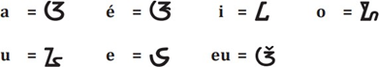
Dalam Peraturan Daerah (Perda) Nomor 6 Tahun 1996 Pasal 1 Nomor K, yang dikeluarkan oleh pemerintah daerah tingkat satu provinsi Jawa Barat memuat deskripsi mengenai aksara sunda. Deskripsi tersebut merangkum dalam kalimat sebagai berikut: “Aksara sunda adalah sistem ortografi hasil kreasi masyarakat Jawa Barat yang meliputi aksara dan sistem pengaksaraan untuk menuliskan bahasa sunda”. Aksara sunda adalah bagian dari warisan budaya Indonesia, terutama bagi masyarakat sunda. Kehadirannya memainkan peran penting dalam mengidentifikasi dan memperkuat jati diri bangsa Indonesia, sehingga sangat penting untuk dilestarikan oleh masyarakat Indonesia agar tidak diakui oleh negara lain (Ernawati, Hidayat, & Rahmatulloh, 2017 dalam Salsabila & Saputra, 2021:184).
f. penulisan aksara sunda
Aksara sunda berjumlah 32 buah yang dibagi menjadi 2 yaitu terdiri atas 7 aksara swara atau vokal mandiri merupakan a, é, i, o, u, e, eu dan 23 aksara ngalagena atau konsonan yaitu ka-ga-nga, ca-ja-nya, ta-da- na, pa-ba-ma, ya-ra-la, wa-sa-ha, fa-va-qa-xa-za. Hal ini dinyatakan berdasarkan buku “Direktori Aksara Sunda Untuk Unicode”. Berikut ini bentuk tulisan aksara sunda yang dipaparkan dalam buku “Direktori Aksara Sunda Untuk Unicode”, antara lain yaitu:
1. Aksara Swara
Aksara swara digunakan untuk mewakili bunyi fonem vokal mandiri yang dapat berperan sebagai suku kata di awal, tengah, atau akhir kata.

Gambar 2. 7 Aksara Swara
(Sumber: buku “Direktori Aksara Sunda Untuk Unicode”)

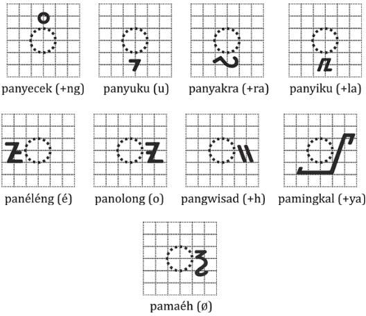
2. Aksara Ngalagena
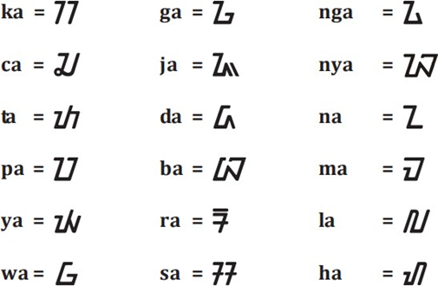
Aksara ngalagena adalah tulisan yang secara silabis dianggap dapat melambangkan bunyi fonem konsonan dan dapat berperan sebagai sebuah kata atau suku kata yang posisi dapat ditempati dimanapun dalam kata, yang mana kata tersebut dapat diletakkan di posisi awal, tengah maupun akhir sebuah kata.

Gambar 2. 8 Aksara ngalagena (dari bunyi Bahasa Sunda) (Sumber: buku “Direktori Aksara Sunda Untuk Unicode”)

3. Tanda Vokalisasi
Dalam sistem penulisan aksara sunda, terdapat tanda vokalisasi yang disebut rarangkén atau penanda bunyi yang berguna untuk mengubah, menambah, atau menghilangkan bunyi vokal pada aksara ngalagena. Terdapat 13 jenis lambang vokalisasi yang dibagi menjadi tiga kelompok berdasarkan penempatannya.

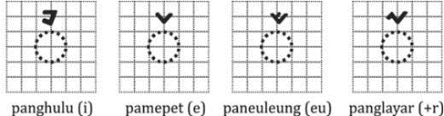

Gambar 2. 10 Tanda Vokalisasi
(Sumber: buku “Direktori Aksara Sunda Untuk Unicode”)

4. Aksara Angka
Dalam sistem tata tulis aksara sunda juga terdapat lambang angka yang dapat ditulis untuk menunjukkan nilai puluhan, ratusan, dan seterusnya. Namun, terdapat beberapa bentuk dari lambang angka aksara sunda yang mirip dengan lambang aksara swara dan ngalagena.
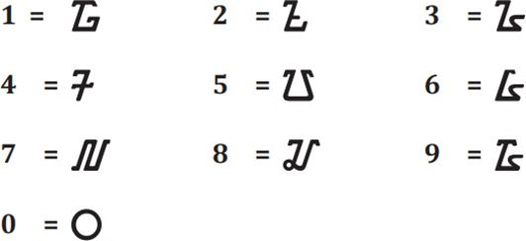

Gambar 2. 11 Aksara Angka

Penelitian terdahulu
Beberapa penelitian yang relevan dengan penelitian ini antara lain:
Pertama merupakan judul Denta Braille, Upaya Pengenalan Aksara Jawa Bagi Tunanetra (Ayunda Dea Sanandira dan Mujimin, 2020). Hasil penelitian bertujuan pembelajaran aksara Jawa di MILB Budi Asih Semarang belum optimal. Penelitian ini adalah menciptakan media pembelajaran aksara Jawa khusus untuk penyandang tunanetra sebagai upaya untuk memenuhi standar kompetensi yang diperlukan oleh kurikulum 2013. Sedangkan media yang dihasilkan adalah sebuah papan yang terdiri dari dua puluh huruf dasar aksara jawa yang timbul dan dilengkapi dengan huruf braille sebagai bantuan membaca bagi siswa tunanetra. Dengan menggunakan media ini, pengenalan aksara jawa dapat lebih mudah dipelajari oleh siswa tunanetra.
Kedua, Perancangan Tactile Picture Book Untuk Siswa Tunanetra Di Sekolah Dasar (Nuraina Sekarlintang, 2020). Hasil penelitian ini bertujuan untuk membantu mengimplementasikan kurikulum SDLB 2013 yang berfokus kepada pengembangan kemandirian siswa. Dalam kurikulum tersebut, siswa akan belajar tentang cara mengenali objek di sekitarnya dengan kemampuan motorik yang berguna dalam kegiatan sehari-hari, serta keterampilan bahasa dan komunikasi.
Ketiga, dalam jurnal Perancangan Buku Taktil Dengan Media Clay Sebagai Media Pengenalan Hewan Untuk Tunanetra Usia Anak-Anak (Kristina Melanie Setiawan, 2023). Penelitian ini bertujuan untuk merancang dan pengembangan buku media pembelajaran interaktif yang lebih baik. Anak - anak tunanetra lebih mudah memahami informasi yang berhubungan dengan kehidupan sehari-hari, seperti pengenalan hewan. Ada banyak hewan yang ada di sekitar manusia, seperti kucing, ayam, tikus, burung, kambing, dan bintang laut. Untuk membantu mengenalkan ciri - ciri bentuk dan tekstur hewan kepada anak-anak tunanetra, buku taktil adalah media yang cocok. Selain itu, hasil pengujian terhadap anak - anak dengan low vision menunjukkan bahwa warna kontras Biru Navy (#2D446F) dan Poppy Red (#D0324A) adalah warna yang paling mudah dilihat.
Penelitian terdahulu merujuk pada pengembangan media pembelajaran taktil untuk siswa tunanetra, termasuk pengenalan aksara Jawa, objek sekitar, dan hewan. Penelitian ini berpotensi mendukung penelitian penulis dalam mengatasi masalah pembelajaran bahasa atau topik lain yang relevan bagi siswa tunanetra. Penggunaan media taktil, seperti huruf braille dan buku taktil, telah terbukti membantu meningkatkan pembelajaran dan kemandirian siswa tunanetra dalam berbagai konteks. Selain itu, penelitian sebelumnya juga memberikan panduan tentang penggunaan warna kontras yang efektif bagi anak dengan low vision, yang dapat menjadi pertimbangan dalam pengembangan media taktil yang lebih baik dan mudah dilihat oleh siswa tunanetra. Oleh karena itu, adanya perbedaan konteks penelitian terdahulu dengan penelitian penulis yang berjudul “Perancangan tactile book sebagai media pembelajaran aksara sunda untuk tunanetra”. Maka, penelitian ini memiliki peluang dalam mengembangkan aksara sunda untuk tunanetra dengan menggunakan media pembelajaran berupa tactile book.

C. METODE
a. metodologi penelitian
Penelitian ini menggunakan metode kualitatif dimana metode ini memiliki keunggulan berupa fleksibilitas yang tinggi bagi peneliti dalam menentukan langkah-langkah penelitian. Penelitian kualitatif pada penelitian ini juga menekankan pada kesepahaman dan kesepakatan dari sumber-sumber data yang didapat dari narasumber maupun pengamatan penulis yang dapat menopang pengembangan pada perancangan tactile book.
Metode pengumpulan data dilakukan dengan mencari,mempelajari dan membaca dari berbagai media seperti buku,jurnal ataupun internet yang berkaitan dengan permasalahan yang menjadi objek penelitian. Maka dari itu metode penelitian yang digunakan agar mempermudah dalam mengumpulkan data, sehingga penelitian ini tersusun dengan baik. Berikut ini metode yang digunakan dalam menyusun laporan penelitian
1) Studi Literatur
Metode studi literatur ini yaitu memperoleh bahan masukan dan tambahan untuk mempermudah penyusunan. Data juga diambil dari referensi pustaka yang terkait dengan objek penelitian untuk membantu peneliti dalam mengambil keputusan mengenai hasil penelitian yang telah dilakukan. Buku yang digunakan yaitu “Psikologi Anak Berkebutuhan Khusus”, “Pendidikan Anak Berkebutuhan Khusus Tunanetra”, “Strategi Mengajar Siswa Tunanetra”, “Guide to Designing Tactile Illustrations for Children’s Books”, dan “Direktori Aksara Sunda Untuk Unicode”.
2) Observasi
Dalam proses pengumpulan data, dilakukan observasi dilakukan oleh penulis pada tanggal 30 Mei 2023 dengan mendatangi objek penelitian yaitu Guru Bahasa Sunda dan salah satu murid. Observasi bertujuan untuk mendapatkan data - data dari SLB Budi Nurani untuk melakukan pengamatan dan pencatatan langsung mengenai kekurangan dalam pembelajaran aksara sunda yang dialami oleh anak tunanetra dan pengalaman mereka dalam mencari literasi melalui percetakan, toko buku, perpustakaan, dan e-commerce. Data tersebut akan digunakan sebagai referensi utama dalam merancang hasil objek perancangan dengan maksimal.
3) Wawancara
Wawancara adalah percakapan dengan maksud tertentu. Percakapan dilaksanakan oleh dua pihak, yaitu pewawancara yang mengajukan pertanyaan dan yang diwawancarai yang memberikan jawaban atau pertanyaan tersebut
Teknik wawancara yang digunakan dalam penelitian ini adalah wawancara mendalam. Wawancara mendalam merupakan cara mengumpulkan data atau informasi dengan cara langsung bertatap muka dengan maksud mendapatkan gambaran lengkap tentang topik yang diteliti. Dalam konteks penelitian ini, wawancara mendalam digunakan untuk memperoleh data dan informasi mengenai proses pembelajaran aksara sunda oleh guru bahasa sunda SLB A Budi Nurani
Dalam penelitian ini, wawancara mendalam digunakan untuk mengumpulkan informasi tentang pembelajaran aksara sunda di SLB A Budi Nurani. Guru bahasa sunda mengalami kesulitan karena kurangnya buku panduan khusus untuk tunanetra. Sedangkan, murid tunanetra mendukung pembuatan buku taktil aksara Sunda untuk memperluas pemahaman tentang aksara sunda bagi semua orang termasuk mereka yang tidak memiliki disabilitas.
- Metode analisis data
Analisis data 5W+1H merupakan pertanyaan yang dapat membantu memecahkan masalah dan memicu ide - ide, dan merupakan singkatan dari 5W yaitu What, Where, When, Why, Who dan 1H yaitu How. Serta menggunakan analisis S.W.O.T yaitu Strength (Kekuatan), Weakness (Kelemahan), Opportunity (Peluang) dan Threats (Ancaman). Berikut ini adalah uraian yang digunakan dalam metode analisis data :
1. Metode 5W+1H
1.1 What
Berdasarkan observasi ke SLB A Budi Nurani, terdapat bahwa pembelajaran aksara sunda belum diterapkan karena belum adanya media pembelajaran aksara sunda untuk tunanetra. Maka dari itu media yang akan dibuat yaitu berupa tactile book yang berisi tentang pengenalan aksara sunda dalam berupa bentuk dan terdapat tulisan braille sebagai bunyi dari aksara sunda.
1.2 When
Hasil perancangan buku taktil akan dipublikasikan setelah melalui banyak proses revisi dan keberhasilan uji media yang akan dilakukan selama proses perancangan.
1.3 Who
a. Segmenting
1. Demografis
Target audiens berdasarkan demografis adalah:
- Umur 12 - 19 tahun.
- Laki-laki dan perempuan.
2. Geografis
- Siswa SLB A Budi Nurani.
- Siswa pada tingkatan SMPLB dan SMALB.
- Wilayah Sukabumi.
3. Psikografis
- Siswa yang belum mengetahui bentuk aksara sunda.
- Tunanetra (blind) dan Tunanetra (low vision).
- Lebih tertarik dengan budaya sunda.
- Memiliki sifat ingin tahu lebih.
b. Targeting
1. Demografis
Indonesia, Jawa Barat, Sukabumi. Dengan jangkauan aktivitas kota atau kabupaten Sukabumi.
2. Geografis
- Usia 25 - 55 tahun.
- Jenis kelamin laki-laki dan perempuan.
- Tingkat ekonomi menengah ke atas.
- Bekerja di pemerintahan pendidikan.
3. Psikografis
- Memiliki anak dengan berkebutuhan khusus yaitu tunanetra.
- Memiliki pemikiran terhadap kepentingan budaya.
- Mempunyai motivasi akan literatur kepada anaknya.
1.4 Where
Anak tunanetra yang bersekolah di SLB A Budi Nurani
beralamatkan Jalan Lio Balandaongan No.169 Kec. Baros Kota Sukabumi, Jawa Barat.
1.5 Why
Buku taktil ini dirancang dengan tujuan untuk menambah literasi dan membantu proses pembelajaran khususnya kemampuan sensorik, motorik, dan daya pikir anak- anak dalam mengenali dan memahami aksara sunda.
1.6 How
Dengan adanya masalah tersebut perlu diadakan media pembelajaran untuk tunanetra melalui media tactile book yang berisikan pengenalan tentang aksara sunda.

2.. Metode S.W.O.T
2.1. Strength (Kekuatan)
- Buku ini berisi tentang pengenalan aksara sunda untuk tunanetra yang dikemas dengan warna sesuai dengan low vision dan mempermudahkan tunanetra untuk mengetahui bentuk dari aksara sunda menggunakan media jenis tactile book.
- Media ini dapat digunakan oleh guru untuk proses mengajar sebagai media pembelajaran tunanetra.
2.2. Weakness (Kelemahan)
- Media tactile book ini tidak mudah didapatkan karena tidak diperjual - belikan.
- Selama ini belum ada media pembelajaran aksara sunda untuk tunanetra karena keterbatasan penglihatan dan proses mengajar dalam mengenal bentuk aksara sunda.
- Media tactile book ini hanya sebagai media pengenalan aksara sunda saja.
2.3. Opportunity (Peluang)
- Dengan adanya media tactile book ini, maka tidak hanya siswa normal saja yang dapat mengetahui bentuk aksara sunda namun siswa tunanetra pun dapat mengenal bentuk dari aksara sunda.
- Guru SLB A Budi Nurani dapat lebih mudah memberikan materi pembelajaran tentang aksara sunda kepada tunanetra.
2.4. Threats (Ancaman)
- Sarana dan prasarana untuk menggandakan buku tersebut belum tersedia.
- Aksara sunda di SLB A Budi Nurani belum menjadi prioritas pembelajaran, maka media ini bisa jadi tidak dapat dikembangkan lebih lanjut.
c.objek penelitian
Objek penelitian dari perancangan ini adalah sekolah khusus anak tunanetra yang bernama SLB A Budi Nurani. Sedangkan pada subjek penelitian adalah anak remaja dengan usia 12 - 19 tahun pada tingkatan SMPLB dan SMALB. Sedangkan, lokasi penelitian berada di SLB A Budi Nurani jalan Lio Balandaongan No.169 Kec. Baros Kota Sukabumi, Jawa Barat.
Berikut ini profil SLB A Budi Nurani Kota Sukabumi:
• Nama : SLB A BUDI NURANI
• NPSN 20221583
• NSS 802026206001
• Akreditasi : -
• Alamat : Jalan Lio Balandaongan No.169
• Kode Pos : -
• Nomor Telepon 0266 229132
• Email : Slba.budinurani@rocketmail.com
• Jenjang : SLB
• Status : Negeri
• Situs : slbabudinurani.pkplkjabar.com
• Kota : Kota Sukabumi
• Provinsi : Jawa Barat
• Kecamatan : Baros

D. HASIL DAN PEMBAHASAN
Penjaringan ide bentuk
- Konsep media utama
Konsep media pada perancangan ini yaitu tactile book. Buku taktil adalah alat atau media baca yang digunakan oleh tunanetra sehingga mereka dapat meraba bentuk-bentuk pada isi buku tersebut. hal ini memungkinkan anak-anak tunanetra untuk menjelajahi bentuk-bentuk yang sebelumnya tidak dapat mereka kenali sebelumnya.
Konsep isi pada bagian taktil aksara sunda yaitu bentuk- bentuk datar dari sebuah objek yang dibuat dengan memotong bahan-bahan bertekstur dari kertas yang kemudian ditempelkan pada halaman.


Gambar 4. 1 Referensi Visual Tactile
(Sumber: buku “Guide to Designing Tactile Illustrations for Children’s Books”)

2. Konsep Ilustrasi
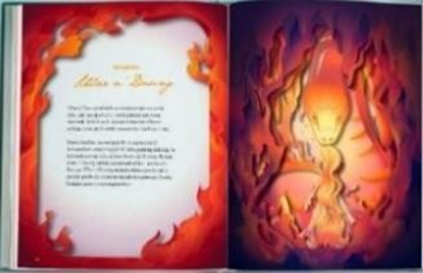
Konsep ilustrasi yang digunakan yaitu jenis desain paper cutting. Paper cutting adalah jenis ilustrasi berlapis 2 dimensi dengan persepsi kedalaman sehingga terkesan seperti 3 dimensi. pada desain tactile book ini mengikuti referensi visual berdasarkan Aurellia dan Resmika, 2022:39) :

Gambar 4. 2 Referensi Ilustrasi Tactile Book (Sumber: Aurellia dan Resmika, 2022:39)

Pada desain ilustrasi tactile book juga terdapat beberapa elemen yang menjadi tema pada konsep desain tersebut. ilustrasi elemen dijadikan sebagai hiasan agar memberikan keindahan pada desain dan dapat meningkatkan daya tarik visual. Elemen tersebut terdiri dari motif batik mega mendung, seni wayang sukabumian, kujang, angklung, jaipong, dan rumah julung ngapak.

3. Warna
Pemilihan warna dalam perancangan buku ilustrasi ini adalah warna-warna yang menunjukkan kontras yang dapat dibedakan dengan mudah. Warna-warna yang sudah dipilih akan digabungkan dengan beberapa warna turunan, sehingga menciptakan kombinasi warna yang menonjolkan, kontras dan berbeda agar lebih mudah terlihat oleh anak-anak yang memiliki gangguan penglihatan rendah (Low Vision). Pada warna desain yang digunakan berdasarkan referensi dari salah satu jurnal penelitian (Sekarlintang, 2020:143-144) yang telah meneliti warna berdasarkan kemampuan penglihatan rendah atau low vision. warna-warna tersebut yaitu :
#FBAF3F
#FFFFFF
#2D446F

#000000
#11BBB9

Gambar 4.3
Gambar 4. 3 Warna Desain (Sumber: Dokumentasi penulis, 2023)

4. Tipografi
Tipografi memiliki peran penting dalam perancangan desain tactile book aksara sunda untuk tunanetra, khususnya penglihatan rendah (low vision). Tipografi untuk low vision harus bisa menciptakan kontras visual melalui perbedaan dalam ukuran dan tekstur huruf. Hal ini agar dapat membantu dalam membaca dan membedakan teks dengan lebih jelas. selama proses perancangan, tipografi juga diperhatikan tingkat keterbacaannya agar dapat terbaca. Perancangan menggunakan 3 jenis font dan 1 tulisan braille.
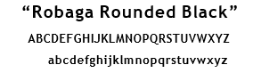
Berikut ini font yang akan digunakan dalam perancangan tactile book aksara sunda untuk tunanetra:

Gambar 3. 5
Gambar 4. 4 Font Judul (Sumber: Dokumentasi penulis, 2023)

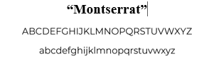
Font “Robaga Rounded Black” digunakan untuk judul tactile book ini ditujukan kepada penglihat rendah atau low vision.

Gambar 3. 5
Gambar 4. 5 Font Sub Judul (Sumber: Dokumentasi penulis, 2023)

Font yang digunakan “Montserrat” sebagai font normal pada bagian judul, Sub judul dan isi agar font ini dapat dibaca oleh pembaca awas atau penglihatan normal.
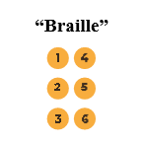

Gambar 3. 5
Gambar 4. 6 Titik – Titik Braille
(Sumber: Dokumentasi penulis, 2023)

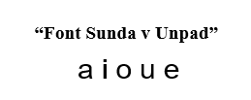
Standar ukuran font braille adalah 4 mm (lebar), 6 mm (tinggi) dan 0,4 mm (ketebalan). kombinasi huruf braille untuk memudahkan tunanetra dalam membaca informasi pada tactile book ini.

Gambar 4. 7 Font Aksara Aksara (Sumber: Dokumentasi penulis, 2023)

Font untuk aksara sunda yaitu font “Sunda v Unpad”. font ini digunakan sebagai taktil pada isi buku tersebut.

5. Sketsa.

Setelah merancang konsep Diperlukan sketsa untuk menjadikan gambaran dari proses perancangan tactile book ini. Berikut ini gambaran sketsa perancangan penelitian :

  Batik Mega Mendung | 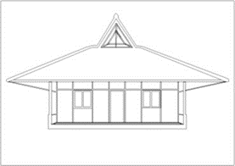  Rumah Julung Ngapak
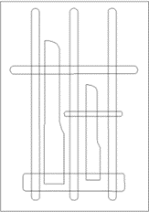  Angklung | 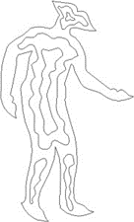  Wayang sukuraga
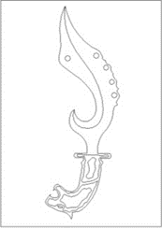  Kujang | 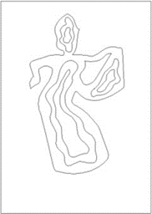  Jaipong

Gambar 4. 8 Sketsa Elemen
(Sumber: Dokumentasi Penulis, 2023)

Elemen-elemen dibuat sesuai dengan konsep tema yaitu jawa barat.
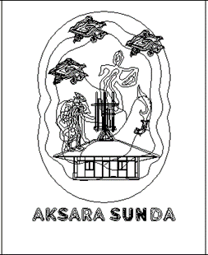  Cover | 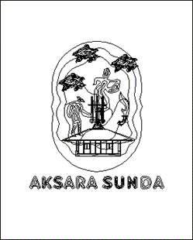  Sub cover

Gambar 4. 9 Sketsa Cover dan Sub Cover (Sumber: Dokumentasi Penulis, 2023)

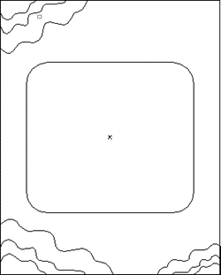  Hak cipta | 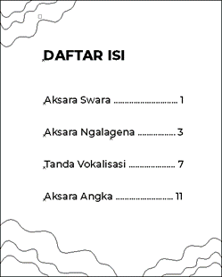  Daftar isi
Gambar 4. 10 Sketsa Hak Cipta dan Daftar Isi (Sumber: Dokumentasi Penulis, 2023)

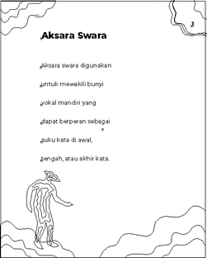  Aksara swara 1 | 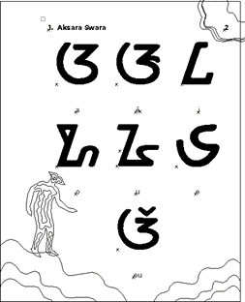  Aksara swara 2

Gambar 4. 11 Sketsa Isi Buku 1 (Sumber: Dokumentasi Penulis, 2023)

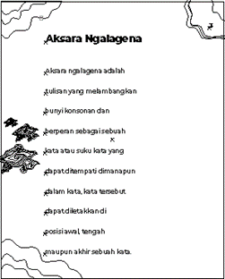  Aksara ngalagena 1 | 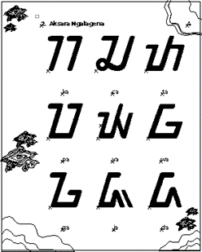  Aksara ngalagena 2

Gambar 4. 12 Sketsa Isi Buku 2 (Sumber: Dokumentasi Penulis, 2023)

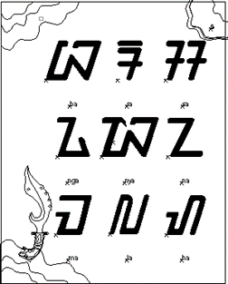  Aksara ngalagena 3 | 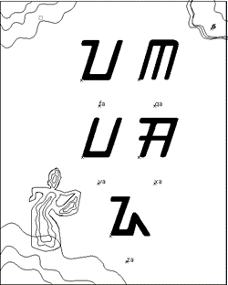  Aksara ngalagena 4
Gambar 4. 13 Sketsa Isi Buku 3 (Sumber: Dokumentasi Penulis, 2023)
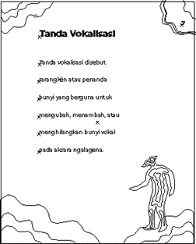  Tanda vokalisasi 1 | 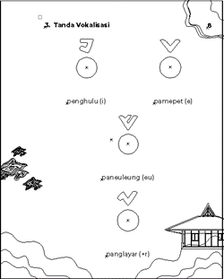  Tanda vokalisasi 2

Gambar 4. 14 Sketsa Isi Buku 4 (Sumber: Dokumentasi Penulis, 2023)

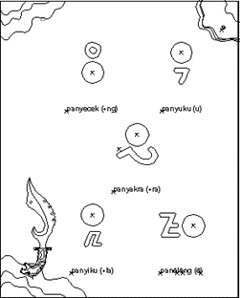  Tanda vokalisasi 3 | 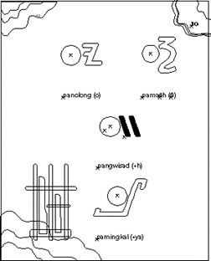  Tanda vokalisasi 4

Gambar 4. 15 Sketsa Isi Buku 5 (Sumber: Dokumentasi Penulis, 2023)

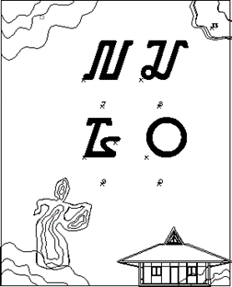  Tanda vokalisasi 3 | 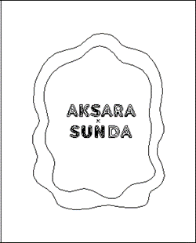  Cover Belakang

Gambar 4. 17 Sketsa Isi Buku 7 (Sumber: Dokumentasi Penulis, 2023)

Dalam perancangan konsep untuk cover, penulis mengangkat desain dengan tema “Jawa Barat”. Cover menciptakan interpretasi visual yang menggambarkan kekayaan budaya, keindahan alam, dan nilai-nilai tradisional yang khas dari wilayah tersebut. Dalam desain ini, elemen-elemen seperti motif batik mega mendung, seni wayang sukabumian, kujang, angklung, jaipong, dan rumah julung ngapak digunakan untuk menciptakan sebuah gambaran yang merangkul identitas budaya Jawa Barat. Aksara sunda juga termasuk kekayaan budaya yang telah terdaftar secara unicode sehingga konsep ini terhubung dengan aksara sunda yang berasal dari jawa barat.
Pada bagian isi dari tactile book ini, penulis memberi nomor halaman sebagai acuan untuk merujuk ke lokasi tertentu dan bagian isi juga terdapat huruf, aksara sunda dan elemen-elemen yang dipadu dengan konsep visual. Variasi warna digunakan relatif sama karena warna untuk low vision sangat terbatas. warna yang digunakan yaitu warna kuning, biru tua, biru muda, hitam dan putih.
Layout Desain Awal (Pola Jejaring)
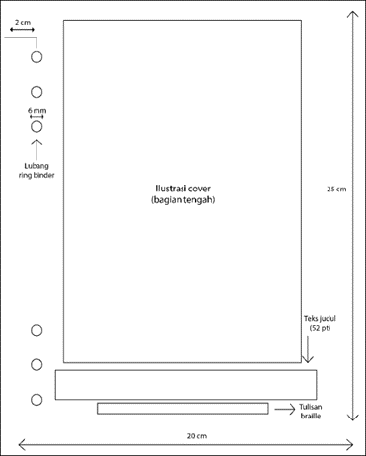

Gambar 4. 18 Pola Buku (Sumber: Dokumentasi Penulis, 2023)

Layout cover buku yang digunakan pada perancangan tactile book aksara sunda untuk tunanetra ini, yaitu :
• Ukuran kertas : 20 x 25 cm.
• Penempatan konten : Bagian tengah.
• Ukuran lubang ring : 6 mm.
• Jarak dari ring : 2 cm.
• Ukuran teks judul : 52 pt.
• Ukuran braille : 4 x 6 mm.

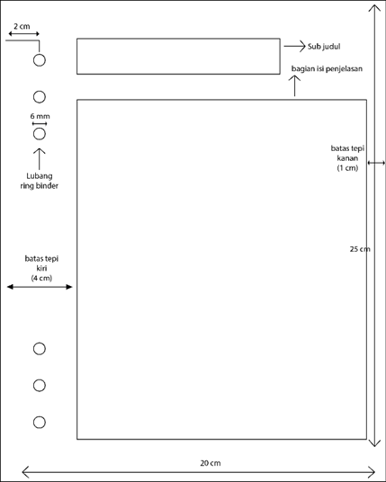
Gambar 4. 19 Pola Buku Bagian Isi (Sumber: Dokumentasi Penulis, 2023)

Layout bagian isi buku yang digunakan pada perancangan tactile book aksara sunda untuk tunanetra ini, yaitu :
• Ukuran kertas : 20 x 25 cm.
• Ukuran tepi kiri : 4 cm.
• Ukuran tepi kanan, atas dan bawah : 1 cm.
• Ukuran lubang ring : 6 mm.
• Jarak dari ring : 2 cm.
• Ukuran teks judul : 52 pt.
• Ukuran braille : 4 x 6 mm.

Pengembangan Desain
• Pewarnaan Digital Bagian Elemen Visual
Diberikan pewarnaan pada setiap elemen yang telah ditentukan berdasarkan warna untuk penglihatan rendah atau low vision.
 | 
 | 
 | 

Gambar 4. 20 Pewarnaan Elemen (Sumber: Dokumentasi Penulis, 2023)

• Pewarnaan Digital Bagian Isi



Gambar 4. 21 Pewarnaan Isi Bagian Cover dan Sub Cover (Sumber: Dokumentasi Penulis, 2023)
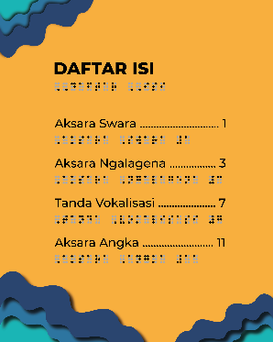
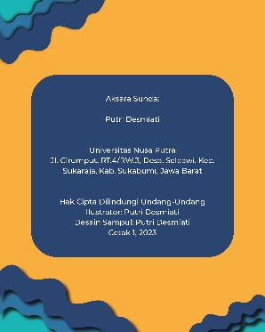
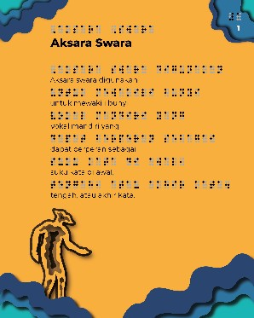
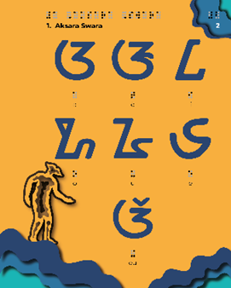
Gambar 4. 22 Pewarnaan Isi Bagian Hak Cipta dan Daftar Isi (Sumber: Dokumentasi Penulis, 2023)

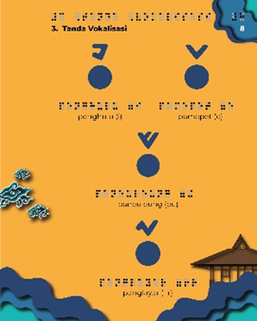
Gambar 4. 25 Pewarnaan Isi Hal 5 dan 6 (Sumber: Dokumentasi Penulis, 2023)
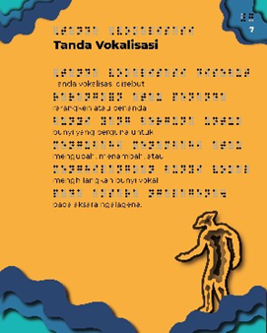
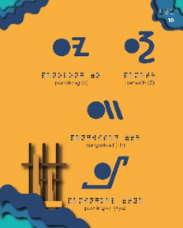
Gambar 4. 26 Pewarnaan Isi Hal 7 dan 8 (Sumber: Dokumentasi Penulis, 2023)
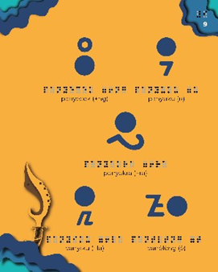
Gambar 4. 27 Pewarnaan Isi Hal 9 dan 10 (Sumber:
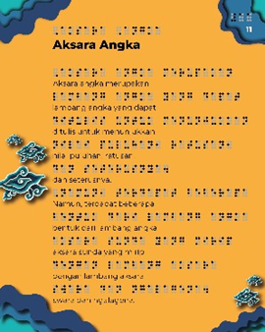
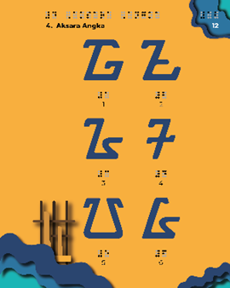
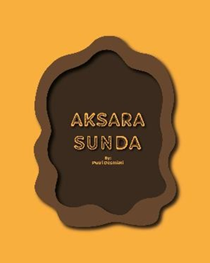
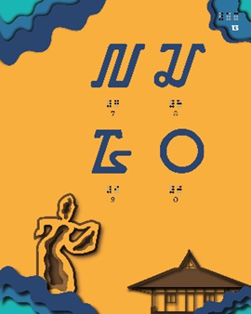
Gambar 4. 28 Pewarnaan Isi Hal 11 dan 12 (Sumber: Dokumentasi Penulis, 2023)
Gambar 4. 29 Pewarnaan Isi Hal 13 dan Cover Belakang (Sumber: Dokumentasi Penulis, 2023)
Final Design
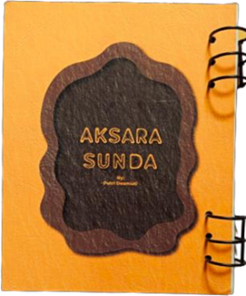
1.Tampilan visualisasi cover depan dan cover belakang.
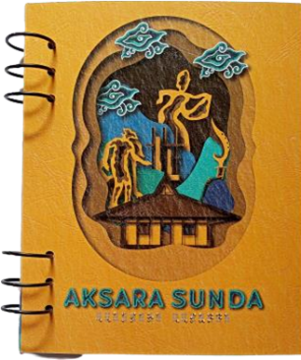
Cover depan Cover belakang
Gambar 4. 48 Final Desain Cover (Sumber: Dokumentasi Penulis, 2023)
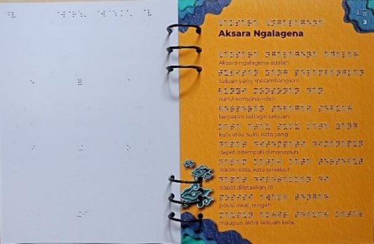
Tampilan visualisasi isi bagian penjelasan

Gambar 4. 49 Final Desain Isi Penjelasan (Sumber: Dokumentasi Penulis, 2023)

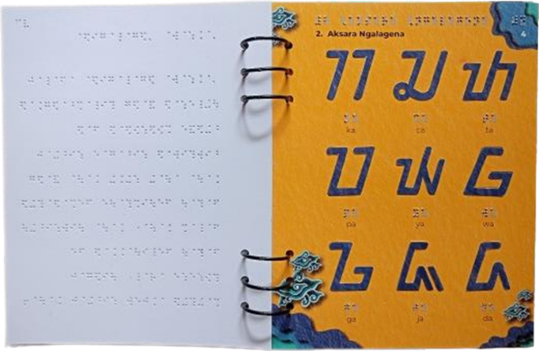
Tampilan visualisasi pada bagian isi aksara sunda
Gambar 4. 50 Final Desain Aksara Sunda (Sumber: Dokumentasi Penulis, 2023)

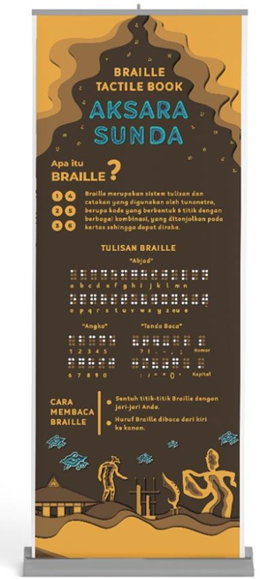
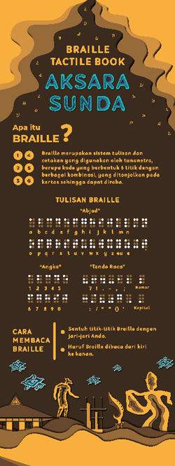
Gambar 4. 5 Banner
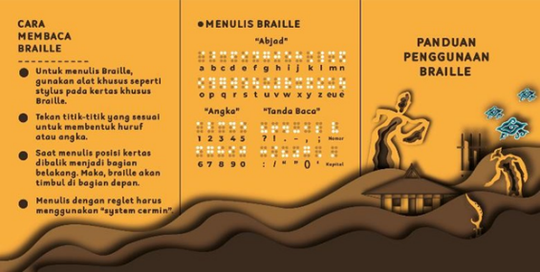
(Sumber: Dokumentasi Penulis, 2023)
Gambar 4. 54 Brosur Tampak Depan (Sumber: Dokumentasi Penulis, 2023)

Hasil Pengujian (Testing
Setelah karya diproduksi, maka penulis melakukan tahap lanjutan berupa uji coba karya tactile book aksara sunda kepada anak- anak tunanetra di SLB A Budi Nurani pada selasa 8 Agustus 2023. Audiens uji coba yaitu kepala sekolah juga sebagai guru pengajar, guru bahasa sunda, murid dengan penglihatan buta total dan murid dengan penglihatan rendah (low vision) dengan tingkatan SMPLB dan SMALB. Uji coba dilaksanakan secara bergantian pada hari yang sama.
Berdasarkan hasil uji coba yang pertama kepada Kepala Sekolah SLB A Budi Nurani yaitu Tanti Erkanti mengatakan bahwa dengan adanya tactile book ini dapat memotivasi anak anak untuk mempelajari aksara sunda, dikarenakan pada bagian aksara sunda pada tactile book ini berbentuk 3 dimensi dan hurufnya sudah didampingi huruf braille, jadi tunanetra tidak kesulitan lagi untuk mempelajari aksara sunda.
Hasil uji coba yang kedua dilakukan kepada Bapak Ilham Sahibudin selaku guru bahasa sunda mengatakan bahwa penilaian tentang tactile book aksara sunda ini cukup membantu terutama untuk tunanetra buta total dan untuk pengenalan aksara sunda sangat memungkinkan digunakan. Namun, untuk pembelajaran dalam menulis aksara sunda sedikit kesulitan karena dalam sehari hari penulisan menggunakan braille. Ketebalan taktil aksara sunda sudah sesuai dengan ketinggian braille dan mudah untuk diraba. Buku ini bisa diterapkan dalam pembelajaran dan memiliki potensi untuk pengenalan aksara sunda terutama pada tingkatan SMPLB dan SMALB yang sudah belajar tentang bahasa sunda.
Uji coba yang ketiga dilakukan kepada siswa penglihatan total atau buta total. Uji coba ini dilakukan oleh target audiens bernama Anisa Latifa dan Salwa selaku siswa SLB A Budi Nurani, ia mengatakan bahwa buku ini khususnya bagian taktil aksara sunda mudah diraba dan bagi tunanetra untuk pengenalan bentuk sangat mudah diserap, terutama pada buku ini terdapat braille sebagai keterangan dari bentuk aksara sunda. Sehingga, dari buku tersebut mudah untuk dipahami, minat dan antusiasme murid terhadap buku ini mendapatkan feedback positif karena menurutnya, ia dapat pengenal huruf aksara sunda dari segi bentuknya.
Uji coba keempat dilakukan kepada siswa
target audiens dengan penglihatan rendah atau low vision bernama Marwati dan Siti Rahmadewi. Dalam uji coba mereka mengatakan bahwa, aksara sunda dapat dilihat dan tingkat keterbacaan font yang digunakan sebagai isi dari buku tersebut tepat dan mudah dibaca. Kemudian, untuk warna yang digunakan pada buku ini mudah untuk dilihat dan pemilihan warna dalam perancangan ilustrasi buku ini melibatkan pemilihan warna dengan tingkat kontras yang tinggi dan dapat dengan mudah dibedakan satu sama lain. Pada bagian desain ilustrasi untuk penglihatan rendah atau low vision tidak kesulitan dalam melihat objek elemen dan aksara sunda.

Pembahasan
Hasil akhir dari perancangan sebuah tactile book aksara sunda yang bertujuan membantu anak-anak tunanetra dalam merasakan bentuk- bentuk dan isi buku. Konsep ini memanfaatkan media baca taktil yang memungkinkan mereka meraba dan menjelajahi bentuk-bentuk pada halaman.
Selain itu, buku ini menggunakan konsep ilustrasi jenis "paper cutting" dengan elemen-elemen tema budaya Jawa Barat, seperti motif batik, seni wayang sukabumian, kujang, angklung, jaipong, dan rumah tradisional julung ngapak. Kemudian, warna-warna yang dipilih dirancang untuk mempertimbangkan kemampuan penglihatan rendah (Low Vision) dan menghasilkan kontras yang dapat dibedakan dengan mudah.
Pemilihan tipografi juga menjadi faktor penting dalam desain buku ini, dengan fokus pada keterbacaan dan kontras visual untuk membantu anak-anak dengan low vision dalam membaca teks. Selanjutnya, pilihan bahan yang tepat untuk cover depan, isi, dan bagian taktil buku ini juga diperhitungkan dengan mempertimbangkan kenyamanan diraba, kemampuan menghantarkan sentuhan, dan daya tahan bahan.
Secara keseluruhan, tujuan utama dari proyek ini adalah untuk menciptakan buku ilustrasi taktil yang bermanfaat bagi anak-anak tunanetra dengan menggabungkan elemen-elemen budaya, konsep ilustrasi, pemilihan warna, tipografi yang tepat, dan bahan berkualitas untuk menciptakan pengalaman merasakan dan menjelajahi isi buku secara lebih mendalam.

Efektivitas Media
Efektivitas media buku tactile aksara sunda untuk anak tunanetra telah dilakukan uji coba dan dapat dievaluasi terhadap siswa tunanetra. Uji tersebut dilakukan untuk mengukur efektif media dalam mengenal aksara sunda untuk tunanetra.
Kesimpulan dari uji coba pada karya "tactile book" aksara Sunda kepada anak-anak tunanetra di SLB A Budi Nurani pada tanggal 8 Agustus 2023, ditemukan bahwa penggunaan "tactile book" tersebut tactile book yang telah dirancang memberikan manfaat positif dalam pembelajaran aksara sunda bagi tunanetra. Kepala sekolah, guru bahasa sunda, dan siswa dengan penglihatan rendah memberikan tanggapan positif terhadap buku ini. Mereka mengamati bahwa bentuk 3 dimensi dari aksara Sunda pada buku tersebut, didukung oleh tulisan braille, sangat membantu dalam pengenalan dan pemahaman aksara Sunda.
Namun, terdapat beberapa kendala terkait penggunaan braille dalam menulis aksara sunda. Penggunaan warna dengan kontras tinggi juga dinilai berhasil dalam perancangan ilustrasi buku ini, memudahkan pemahaman objek dan elemen ilustrasi oleh siswa dengan penglihatan rendah. Kesimpulannya, "tactile book" ini berpotensi untuk membantu pengenalan dan pembelajaran aksara Sunda terutama bagi siswa dengan tunanetra dan penglihatan rendah.

E. KESIMPULAN
Kesimpulan
Perancangan tactile book ini dibuat berdasarkan fenomena dan permasalahan yang terjadi di SLB A Budi Nurani yaitu proses pengajaran Bahasa daerah khususnya pengenalan aksara Sunda untuk tunanetra mengalami kesulitan. Hal tersebut disebabkan oleh beberapa faktor, antara lain keterbatasan penglihatan, keterbatasan penafsiran bentuk, dan keterbatasan kemampuan guru dalam menyampaikan materi aksara sunda. Akibatnya, proses pembelajaran aksara sunda untuk tunanetra belum berjalan dengan baik. Oleh karena itu, penulis mengambil kesimpulan untuk membuat perancangan tactile book aksara sunda untuk tunanetra.
Konsep perancangan juga dibuat dengan mempertimbangan warna dan indra peraba bagi penglihatan rendah (low vision) atau buta total. buku ini telah di uji coba dan mendapatkan feedback positif yakni tactile book aksara sunda memiliki efektivitas dalam membantu anak-anak tunanetra dalam memahami aksara sunda. Bentuk tiga dimensi dari aksara Sunda yang didukung oleh huruf braille memberikan manfaat positif dalam pembelajaran. Meskipun ada beberapa kendala terkait penggunaan braille dalam menulis aksara sunda, secara keseluruhan buku ini berhasil memberikan manfaat yang signifikan dalam pengenalan dan pembelajaran aksara sunda bagi siswa dengan tunanetra dan penglihatan rendah.

Saran
Berdasarkan penelitian di atas penulis memberi saran dari kesimpulan ini adalah sebagai berikut:
- Merekomendasikan agar tactile book ini lebih diproduksi secara luas, sehingga tunanetra bisa lebih mudah mengenal bentuk dan objek yang seperti dilihat oleh orang awas.

- Menyarankan agar pemilihan bahan, konsep ilustrasi, pemilihan warna, tipografi, dan elemen-elemen budaya pada buku ilustrasi taktil tetap dijaga untuk menciptakan pengalaman merasakan dan menjelajahi isi buku dengan lebih mendalam.
- Menggarisbawahi bahwa "tactile book" memiliki potensi besar dalam membantu pengenalan dan pembelajaran aksara Sunda terutama bagi siswa dengan tunanetra dan penglihatan rendah, meskipun masih ada beberapa kendala yang perlu diatasi.

F. DAFTAR PUSTAKA
Soewardikoen, D, Widiatmoko, 2019. Metodologi Penelitian Desain Komunikasi Visual. Edisi Pertama. Penerbit PT Kanisius, Yogyakarta.

Hidayat, Drs. M.Pd. Asep. AS, 2013. Pendidikan Anak Berkebutuhan Khusus Tunanetra. Edisi Pertama. Cetakan Kedua. PT Luxima Metro Media. Jakarta timur.

Manastas, L, 2014. Strategi Mengajar Siswa Tunanetra. Edisi Cetakan Pertama. KYTA. Yogyakarta.

Wright, S, 2008. Guide to Designing Tactile Illustrations for Children’s Books. Edisi Pertama. American Printing House for the Blind, Inc. Kentucky.

Tim Unicode Aksara Sunda, 2008. Direktori Aksara Sunda Untuk Unicode. Cetakan Pertama. Pemerintah Provinsi Jawa Barat Dinas Pendidikan. Provinsi Jawa Barat.

Sanandita. A. Dea dan Mujimin, 2020. Denta Braille, Upaya Pengenalan Aksara Jawa Bagi Tunanetra. Universitas Negeri Semarang. Semarang.

Setiawan. K. Melanie, 2023. Perancangan Buku Taktil Dengan Media Clay Sebagai Media Pengenalan Hewan Untuk Tunanetra Usia Anak – Anak. Institut Seni Indonesia Yogyakarta. Yogyakarta.

Khairunnisa. M. Aprida, Zubaidah dan Pebriyeni. E, 2018. Perancangan Tactile Book Pengenalan Hewan Peliharaan Menggunakan Huruf Braille. Universitas Negeri Padang. Padang Utara.

Sekarlintang. N, 2019. Perancangan Tactile Picture Book Untuk Siswa Tunanetra Di Sekolah Dasar. Institut Teknologi Bandung. Bandung.

Tarsidi, D, 2000. Seminar Nasional tentang Produksi Braille Bandung. 11-14 Mei: 2-3.

Salsabila. R dan Saputra. E. R, 2021. Flashcard Aksara Sunda: Sebuah Inovasi Media Pembelajaran Untuk Sekolah Dasar. Universitas Pendidikan Indonesia, Bandung.

Desiningrum. D. R, 2016. Psikologi Anak Berkebutuhan Khusus. Cetakan Pertama. Psikosain. Yogyakarta.

Partiwi. MM. S, 2011. Psikologi Anak Berkebutuhan Khusus. Cetakan pertama. Semarang University Press, Semarang.

Pertuni, 2023. Siapa Tunanetra. https://pertuni.or.id/. 20 April (15.20).

Kementrian Pendidikian dan Kebudayaan RI, 2016. Membangun Negeri. Cetakan 1. Direktorat Pembinaan Pendidikan Khusus dan Layanan Khusus Pendidikan Dasar dan Menengah, Jakarta.

Baaqi. N. E dan Aryanto. H, 2022. Perancangan Buku Ilustrasi Pengenalan Kerangka Tulang Untuk Anak-Anak Penyandang Low Vision Usia 9-11 Tahun. Universitas Negeri Surabaya, Surabaya.

Aurellia. G dan Andelina. I. R, 2022. Perancangan Buku Interaktif Paper Cutting Bertema Kisah Rakyat Indonesia Berjudul Paper Cutting : Kisah Rakyat Indonesia. Universitas Bunda Mulia, Jakarta.

